1 - Crie um programa que efetue a leitura de um nome e exiba a mensagem “olá Nome usuário! seja bem vindo“

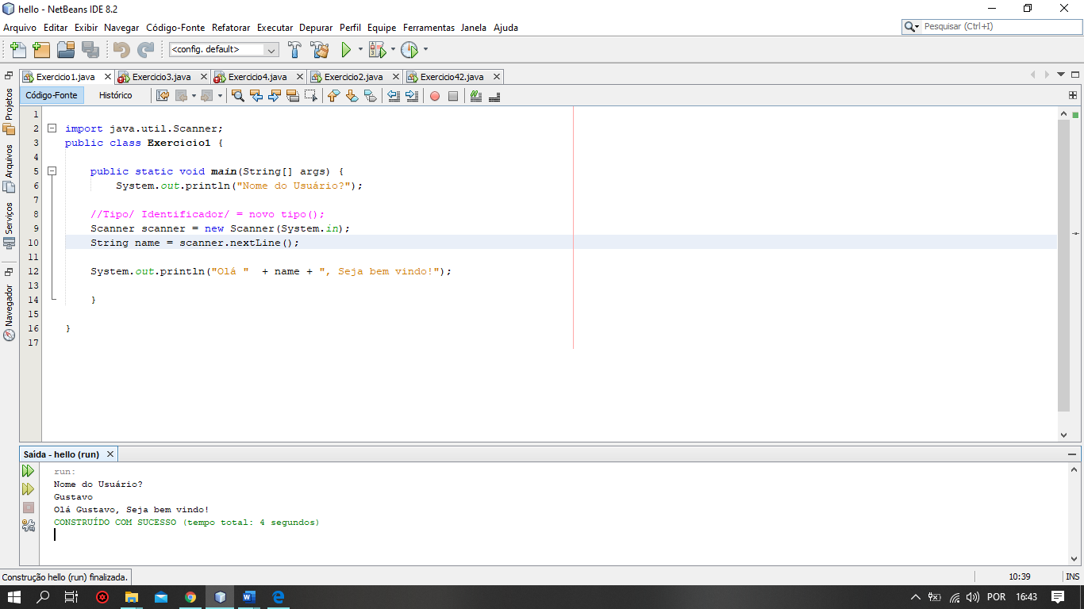

2- Crie um programa que calcule a média de um aluno para a matéria de matemática. O aluno deve informar seu nome e as quatro notas da matéria.

Antigo, Feito por mim.

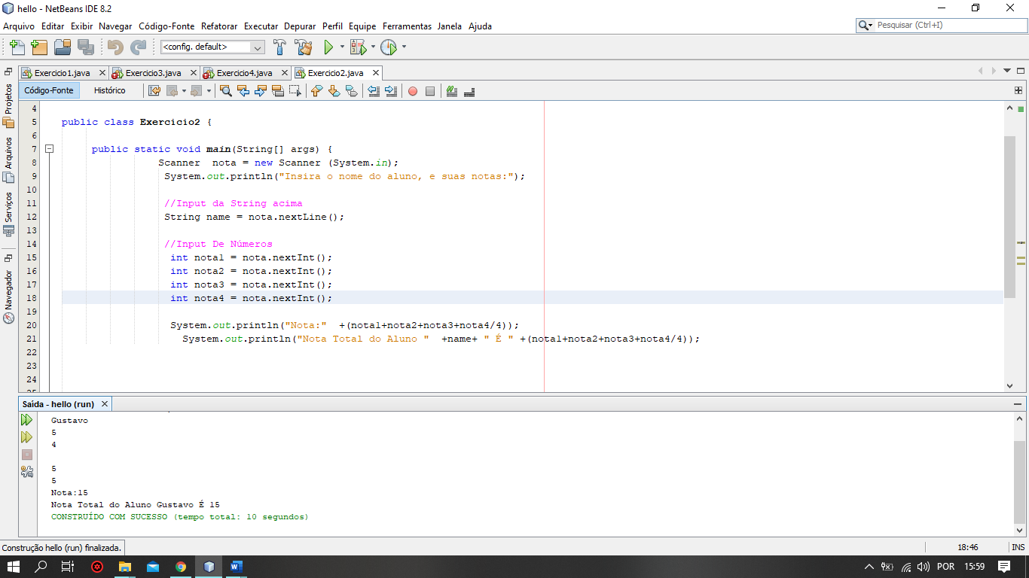

Depois de olhar os exemplos dos meus amigos:

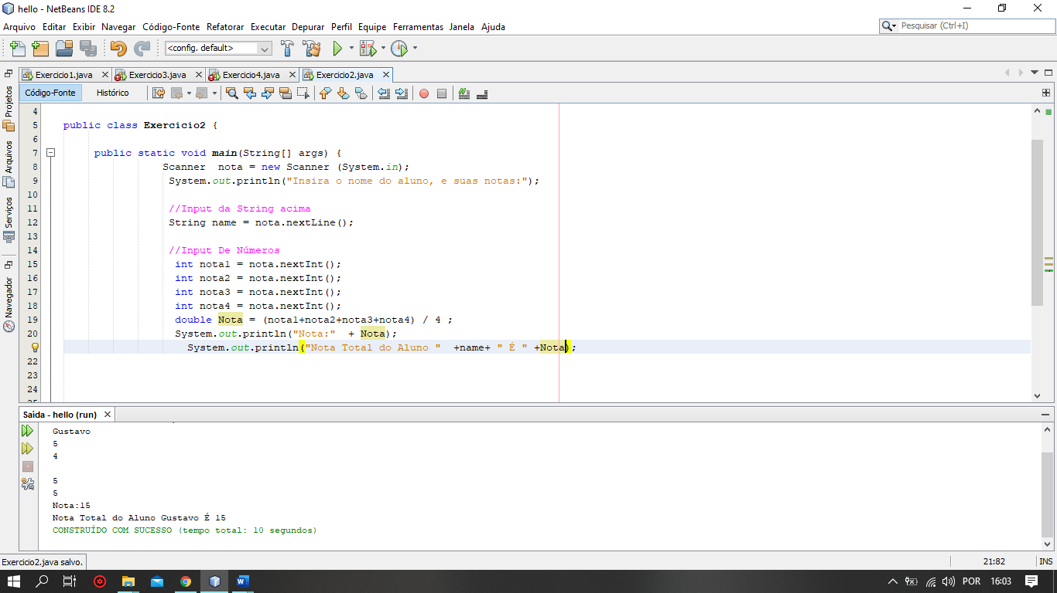

3- Crie um programa que exiba a tabuada de um número informado pelo usuário. (e; informo número 8. Imprima a tabuada do 8)

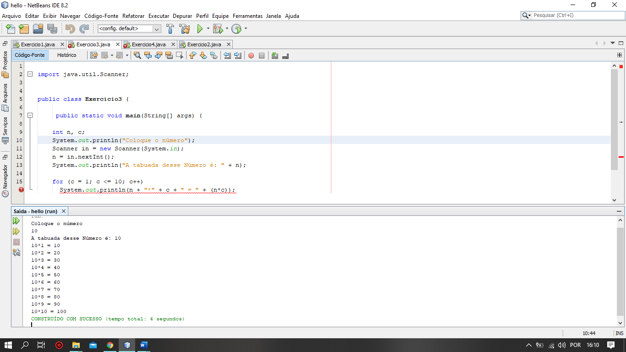

4- Crie um programa para calcular os seguintes casos ( considerando entradas do usuário)

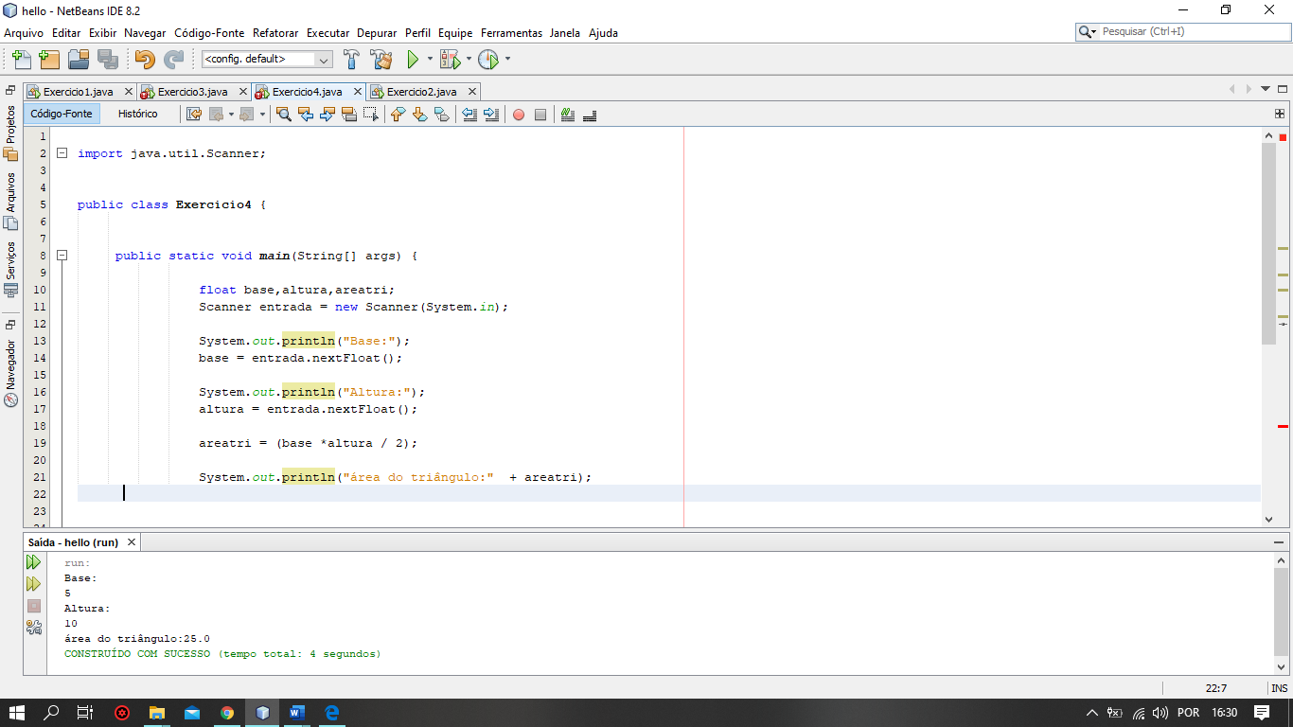

Parte 2:

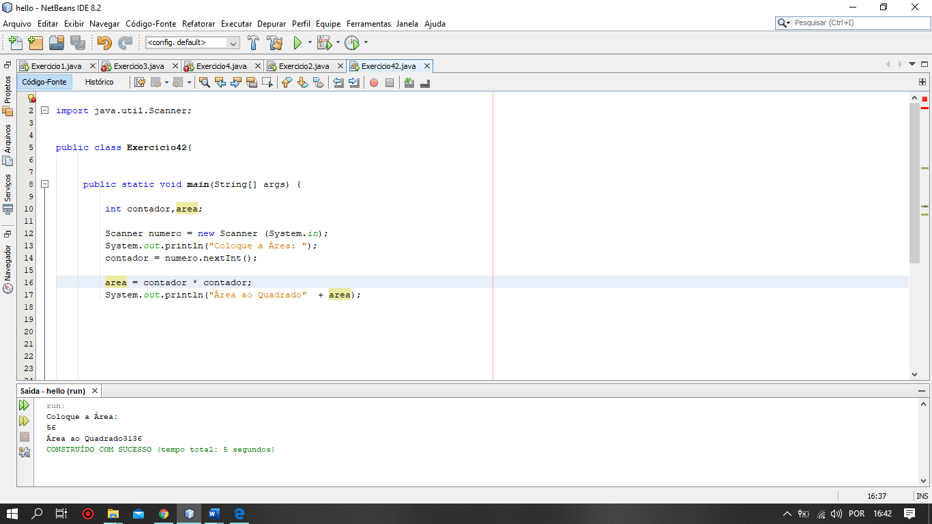

5- Converta KM para Milhas usando a seguinte formula

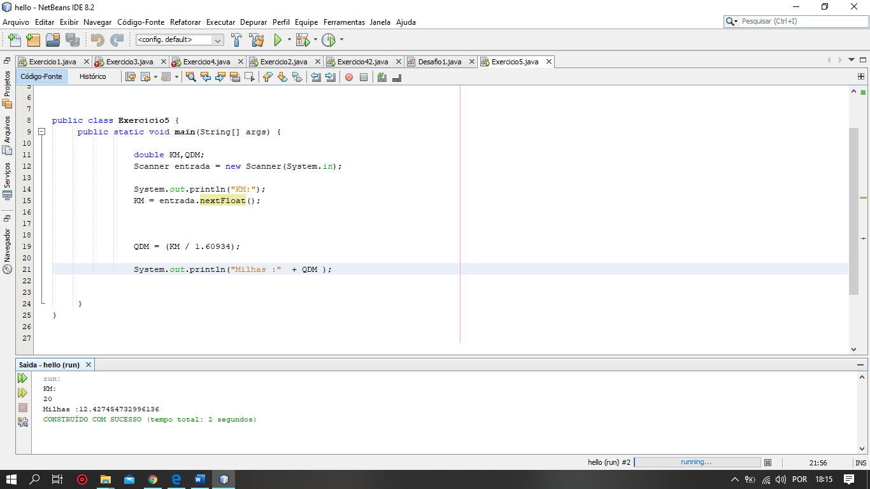

6 – Converter meses para dias.

